1-Méthodologie de la recherche
https://youtu.be/VhvKHhxy2Nk
Le programme :

- Pourquoi étudions-nous la méthodologie de la recherche ?
- Les trois axes : le directeur, le chercheur (rôle et caractéristiques) et finalement la recherche.
- Le choix du sujet
- Le titre
- La page du titre
- La problématique
- Le plan
- Les références
- La prise des notes
- Les citations
- La rédaction des chapitres
- L'introduction
- La conclusion
- La mise en page
- La soutenance
- Taper une recherche

Les Références :
- GUIDERE, Mathieu. 2004. Méthodologie de la recherche. Paris. Ellipses. 128 pages.
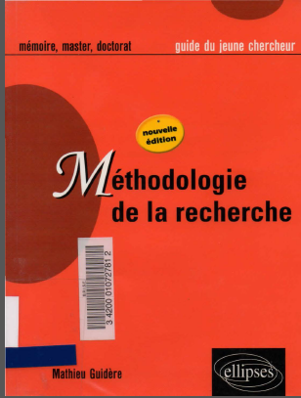

- الطاهر، علي جواد.1970. منهج البحث الأدبي. بغداد. مطبعة العاني. 152 صفحة.
